北京邮电大学——期末线上机试答题报告

机 试 总 成 绩
(满分 100`)

学院 | 网络空间安全学院
专业 | 信息安全
班级 | 2022211802
姓名 | 程彦超
学号 | 2022212387
座位号 | 29
考核科目 | 《汇编语言与逆向工程》
考核方式 | 线上机试、开卷

2024年06月22日（上午） 10:00—12:00
（10:00—12:00期间，应试电脑需全程断网）

- CPP_1 (本题20`)
1.打开IDA，发现要求flag的长度为5
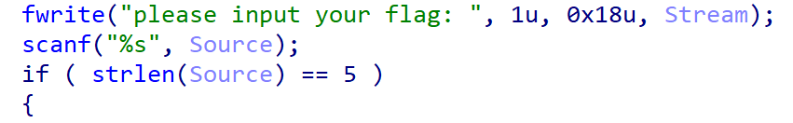
2.接下来是对flag字符的要求：flag的每一个字符都需要是小写字母的前19个和大写字母的前19个
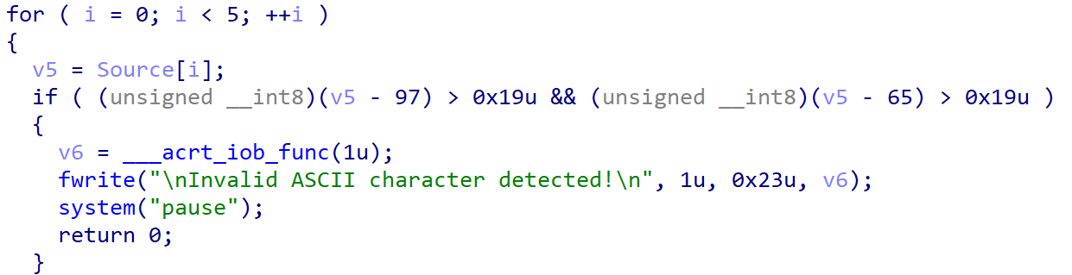
3.然后是取flag前四位进行名为‘sha256’的函数运算
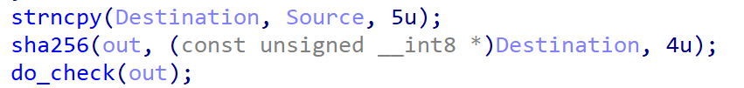
4.进入sha256函数查看是否是真的sha256算法，可以看到有sha256的标志性结构
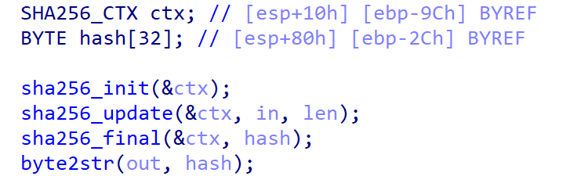
进入sha256_init可以看出这是sha256的8个初始链接变量，更确定是sha256算法
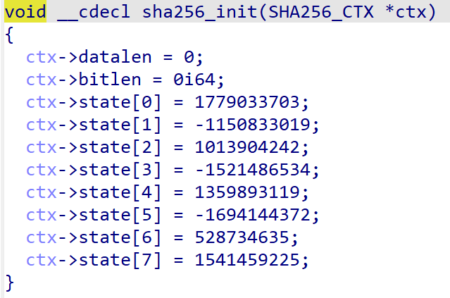
5.进入do_check函数发现对sha256生成的hash序列进行了一些变换：即对flag的值加1。若加1后结果为10，则取0；若加1后的结果为122(‘z’)，则取97(‘a’)
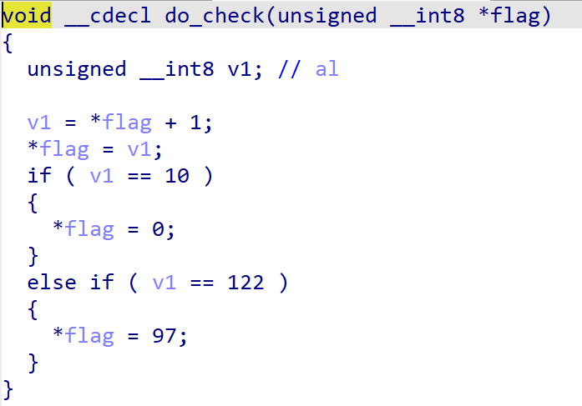
6.比较输出的前40为是否相同，若相同则验证通过
482e766581df7c496ef87244f943dedcd74d6b6aab8af8789df88a6a22d170eb
7.解flag

- CPP_2 (本题20`)
1.打开IDA可以看出此程序的大致结构为接收flag、生成密钥、验证flag
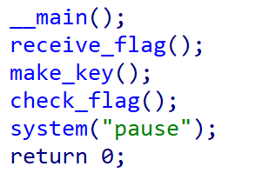
2.打开receive_falg函数查看，发现flag要求长度为15
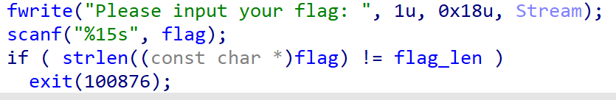
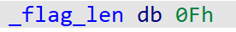
3.打开make_key函数查看发现密钥需要与validate_lic按位异或，而validate_lic则是在0x40004E处取前43位
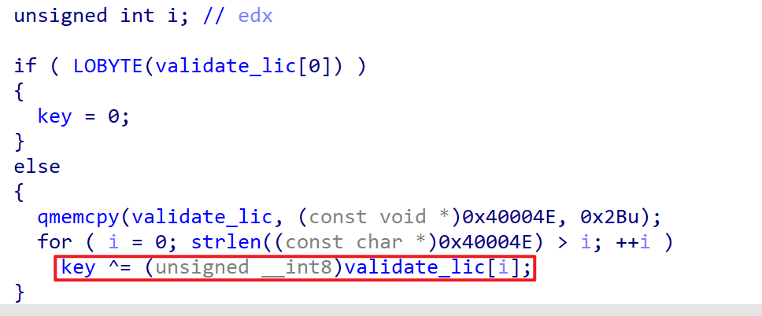
打开x32dbg查看0x40004E
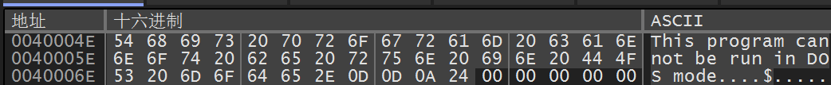
4.打开check_flag函数查看发现flag与key异或后再与target_str比较
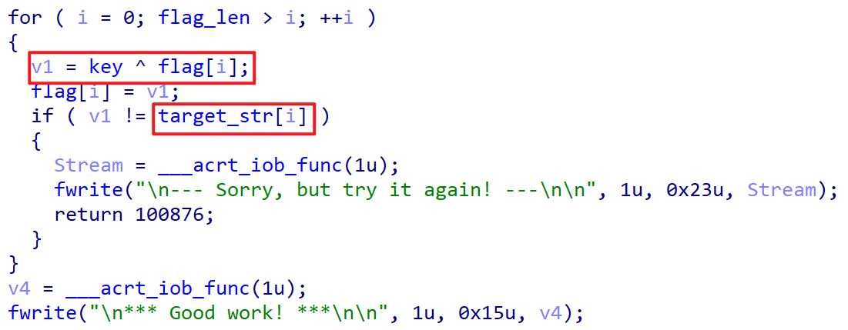
查看target_str内容
5.解flag
首先解出key
解flag

- CPP_3 (本题20`)
1.打开IDA，发现此程序逻辑较为简单：输入长为9位的flag并与已有flag比较
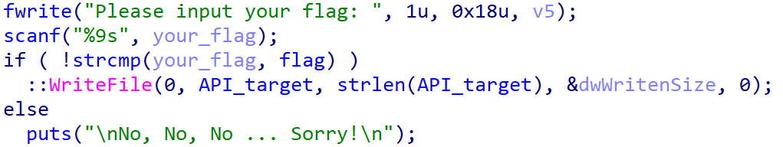
2.查看已有flag，发现flag为AREYOUOK?
3.输入flag进行验证
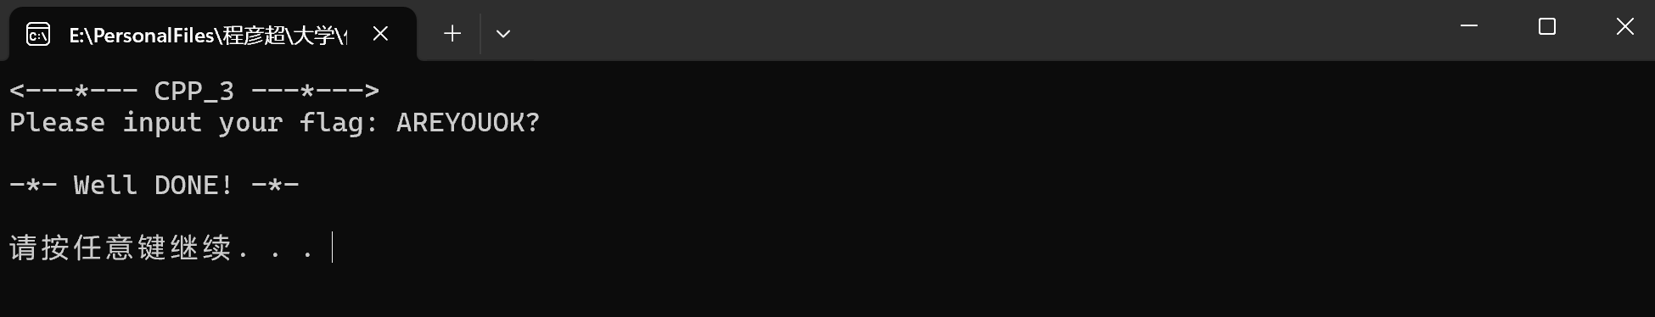
4.代码的其余部分是WriteFile的API hook
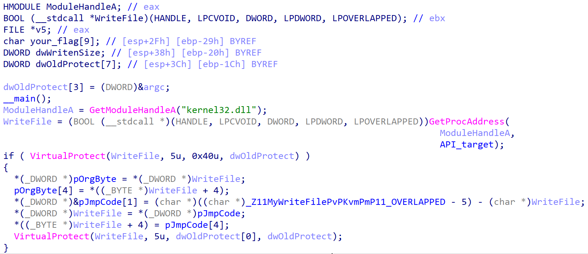
- CPP_4 (本题20`)
1.打开IDA发现有报错，其附近有jmp指令，应该是花指令
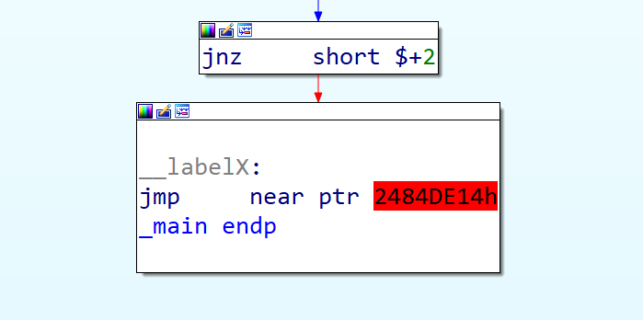
2.将jmp指令改为nop指令后发现又有一个花指令，再次改为nop
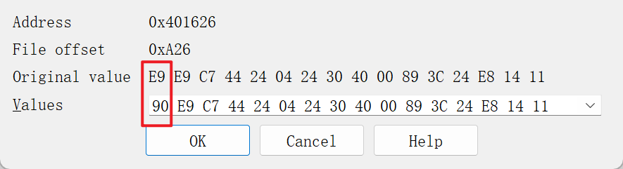
此时可以发现剩余代码可以正常展示
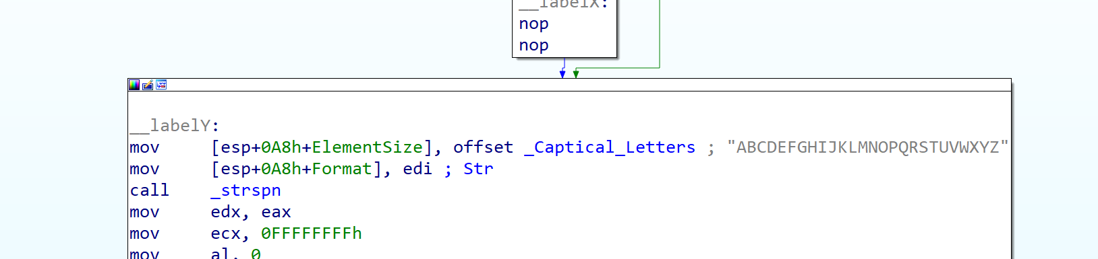
3.发现提示只能用大写字母
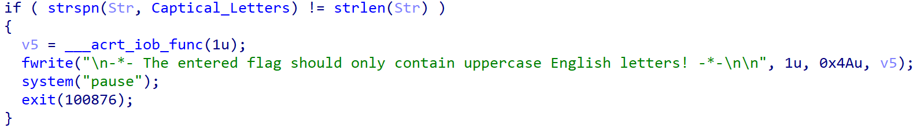
4.加密函数为仿射加密，其两个系数为beta和alpha
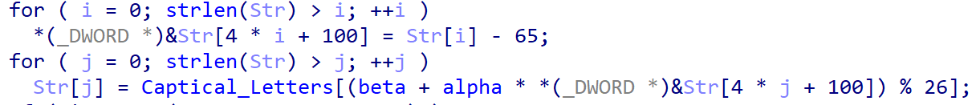
查看beta和alpha的值：beta为9，alpha为19h即25
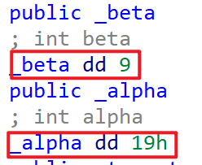
5.与target_str比较前8位
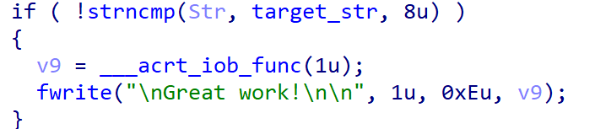
查看target_str
6.解flag
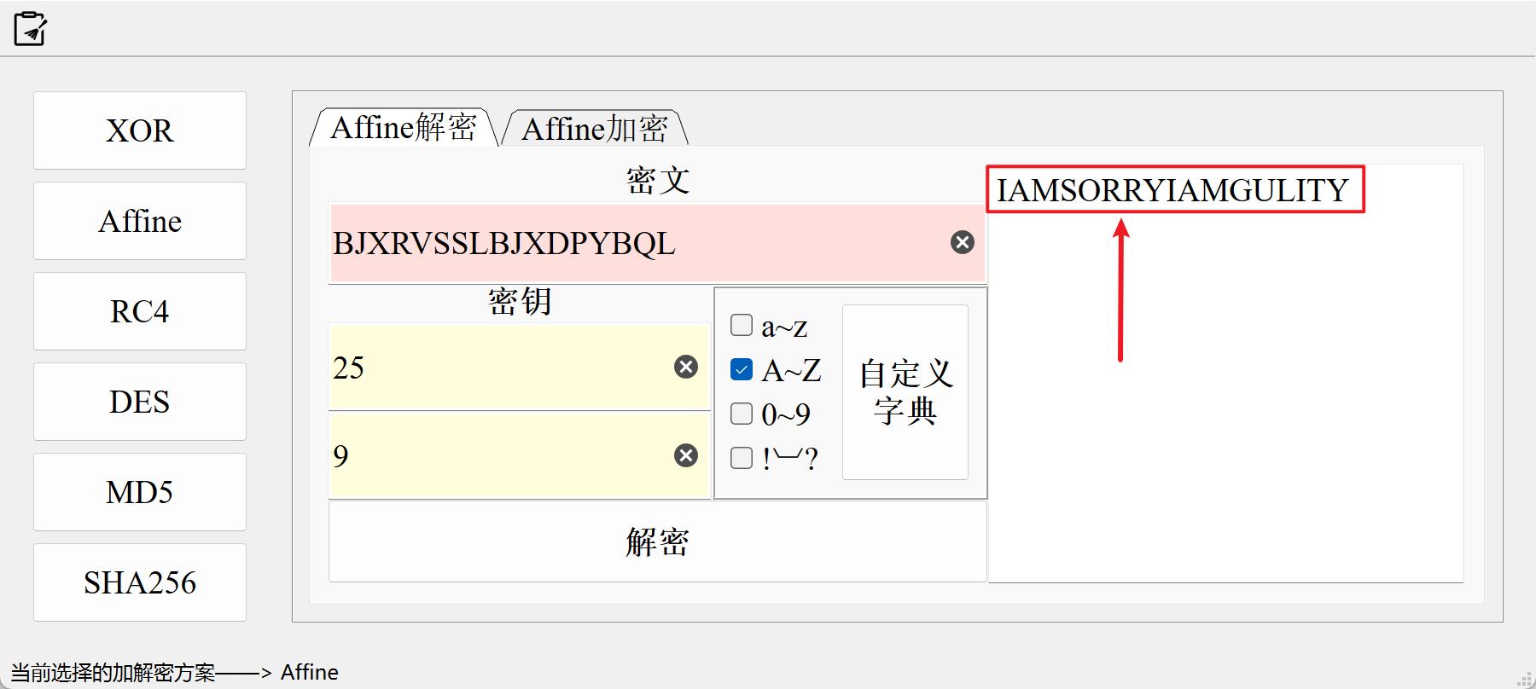
7.验证flag
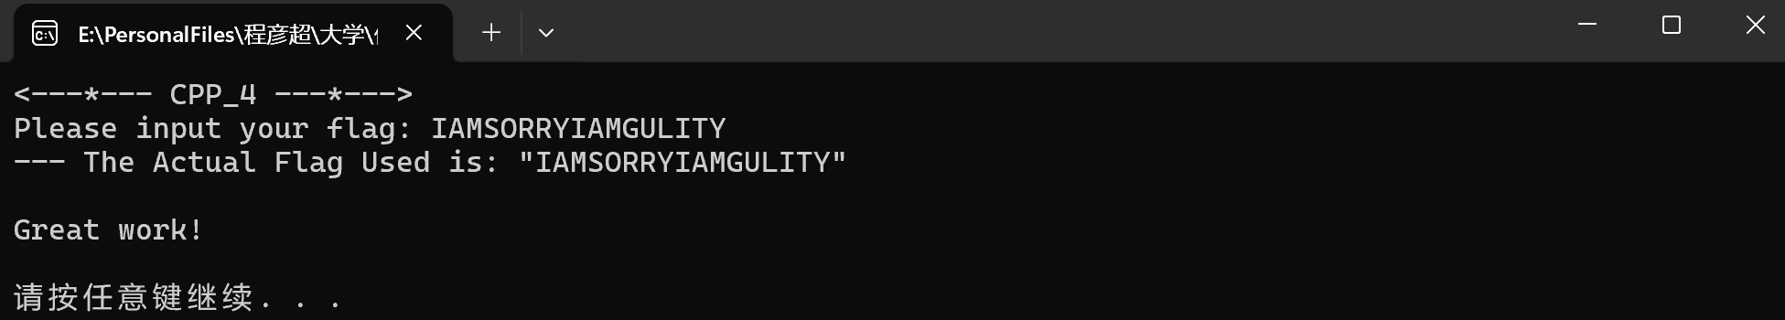
- CPP_5 (本题20`)
1.打开IDA发现第21行、第22行可能是加密函数，但又发现第23行v8=0，第27行v7=100876/v8可能触发除零异常，需要验证除零异常触发后有无后续加密操作
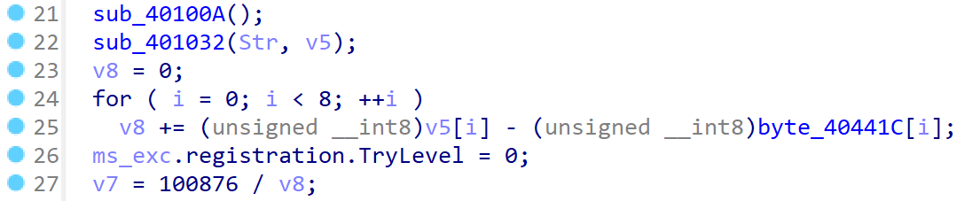
2.打开x32dbg发现存在SHE链，但都是普通的异常处理
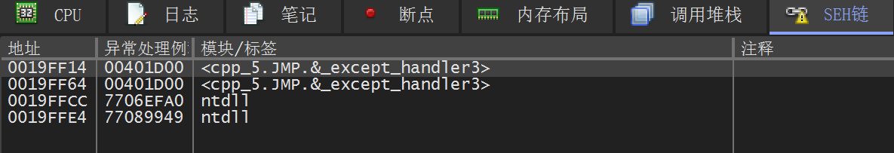
3.发现flag长度要求位8位

